Matematika 8. ročník – pracovní list – mocniny, Pythagorova věta – listopad 3
- Vypočítej, pokud je výsledkem zlomek, vyjádři ho v základním tvaru:
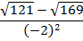
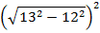
- Uprav, výsledkem je tedy mocnina:
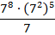
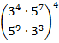
- Vypočítej obvod a obsah obrazce, jestliže strana čtverečku ve čtvercové síti měří 1 cm.
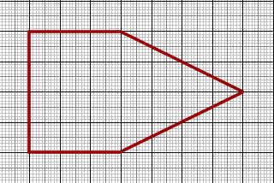
- Vypočítej délku strany čtverce, jestliže úhlopříčka měří 12 cm.
- V rovnoramenném lichoběžníku jsou délky základen a = 21 cm, c = 6 cm a délky ramen b = d = 12,5 cm. Vypočítej obvod a obsah lichoběžníku.

